3.04.2020 ZAJĘCIA ZDALNE
1. PRZECZYTANIE WIERSZA SAMODZIELNIE LUB PRZEZ OSOBĘ DOROSŁĄ.

Jan Brzechwa - Na straganie
Na straganie w dzień targowy
Takie słyszy się rozmowy:
"Może pan się o mnie oprze,
Pan tak więdnie, panie koprze."
"Cóż się dziwić, mój szczypiorku,
Leżę tutaj już od wtorku!"
Rzecze na to kalarepka:
"Spójrz na rzepę - ta jest krzepka!"
Groch po brzuszku rzepę klepie:
"Jak tam, rzepo? Coraz lepiej?"
"Dzięki, dzięki, panie grochu,
Jakoś żyje się po trochu.
Lecz pietruszka - z tą jest gorzej:
Blada, chuda, spać nie może."
"A to feler" -
Westchnął seler.
Burak stroni od cebuli,
A cebula doń się czuli:
"Mój Buraku, mój czerwony,
Czybyś nie chciał takiej żony?"
Burak tylko nos zatyka:
"Niech no pani prędzej zmyka,
Ja chcę żonę mieć buraczą,
Bo przy pani wszyscy płaczą."
"A to feler" -
Westchnął seler.
Naraz słychać głos fasoli:
"Gdzie się pani tu gramoli?!"
"Nie bądź dla mnie taka wielka" -
Odpowiada jej brukselka.
"Widzieliście, jaka krewka!" -
Zaperzyła się marchewka.
"Niech rozsądzi nas kapusta!"
"Co, kapusta?! Głowa pusta?!"
A kapusta rzecze smutnie:
"Moi drodzy, po co kłótnie,
Po co wasze swary głupie,
Wnet i tak zginiemy w zupie!"
"A to feler" -
Westchnął seler.

2. ROZPOZNAWANIE NA ILUSTRACJACH WARZYW PO NAZWIE.
3. DOBIERANIE ETYKIET Z PODPISAMI WARZYW – PAULINKA, KRZYŚ, EMILKA.
4. DOBIERANIE ETYKIET Z PODPISAMI NA ZASADZIE „TAKI SAM” – DANIEL, SZYMEK, AGATKA, EMILKA, ADRIAN.
(Etykiety z nazwami warzyw, znajdują się pod warzywami).
5. DZIELIMY NAZWY WARZYW NA SYLABY – WYKLASKUJEMY ILOŚĆ SYLAB – SAMODZIELNIE LUB Z POMOCĄ RODZICA.
6. PRACA PLASTYCZNA – WYKONUJEMY KOSZYK Z WARZYWAMI – WYCINAMY WARZYWA – SAMODZIELNIE LUB Z POMOCĄ I WKLEJAMY DO KOSZYKA, LUB SAMODZIELNIE MALUJEMY WARZYWA.
(Koszyk i warzywa do pracy plastycznej – znajdują się w załączniku 1).

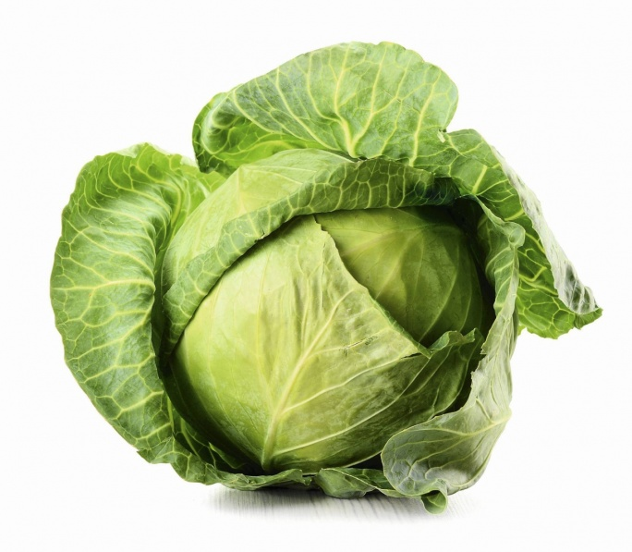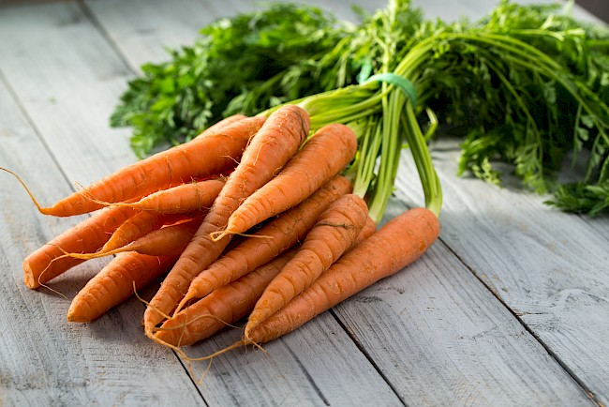
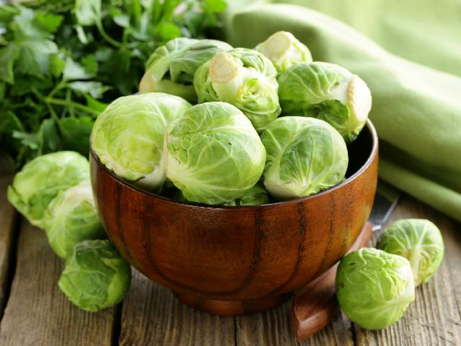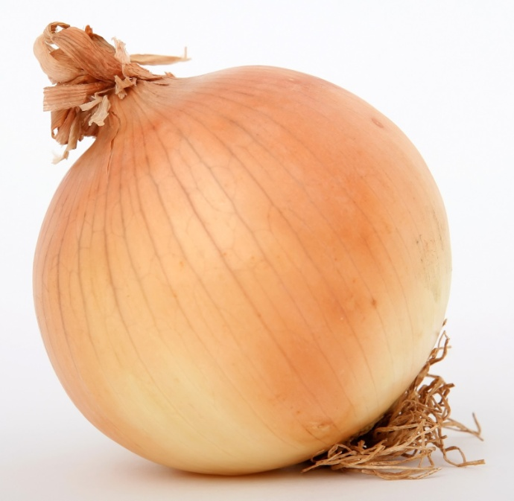
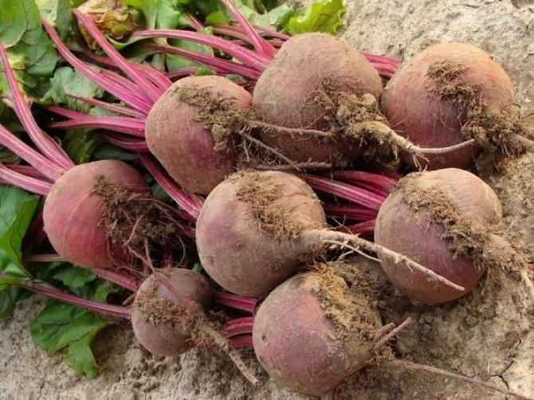
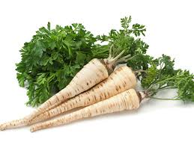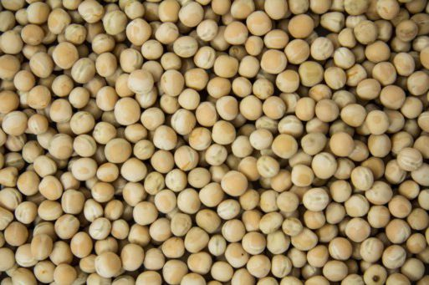
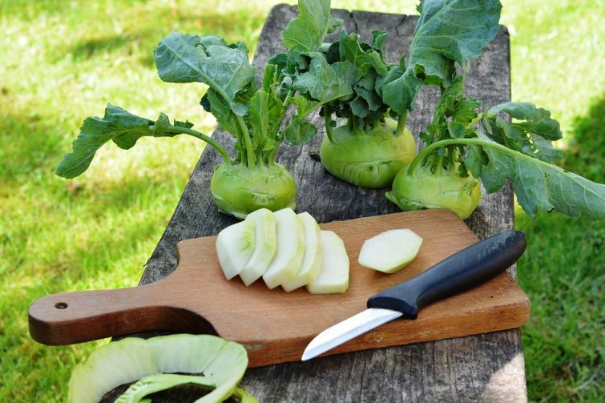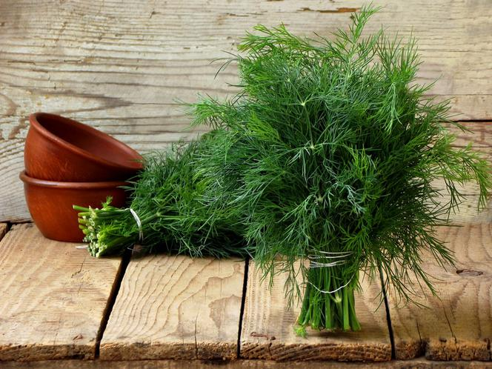
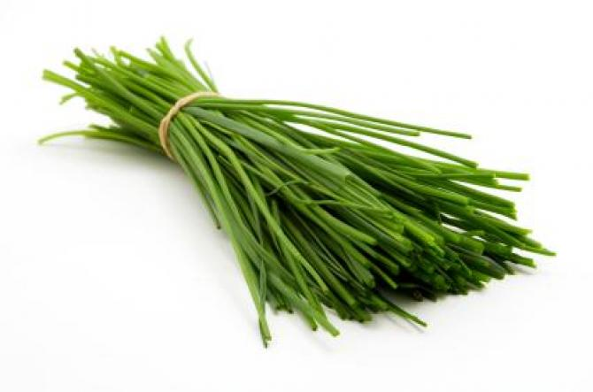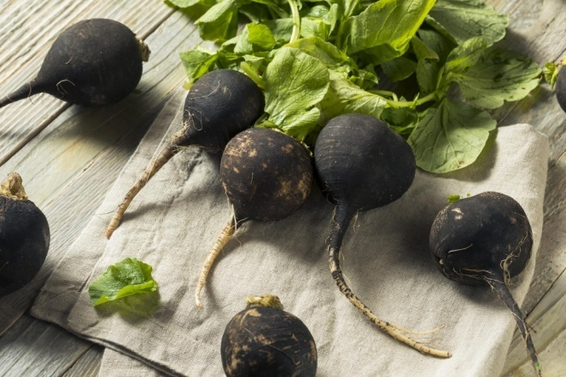

SZCZYPIOREK SZCZYPIOREK

KOPEREK KOPEREK

KALAREPA KALAREPA

RZEPA RZEPA

GROCH GROCH PIETRUSZKA

PIETRUSZKA SELER SELER

BURAKI BURAKI CEBULA CEBULA

BRUKSELKA BRUKSELKA MARCHEW

MARCHEW PIETRUSZKA PIETRUSZKA

https://www.youtube.com/watch?v=38QNVaK7a-s
7. MUZYCZNA WERSJA „NA STRAGANIE” DLA WSZYSTKICH DZIECI
8. PROSZĘ POKOLOROWAĆ ILUSTRACJĘ – „NA STRAGANIE”, a pozostałe materiały/kolorowanki można wykonać w formie – WYDZIERANKA, PLASTELINA, MALOWANIE FARBAMI.
(Kolorowanka jest w załączniku nr 2)

Załącznik 1

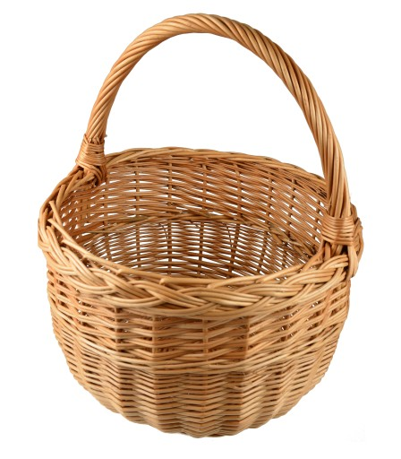

Załącznik nr 2
